Муниципальное образование Алапаевское
Муниципальное казенное дошкольное образовательное учреждение «Детский сад «Солнышко» общеразвивающего вида
с приоритетным осуществлением деятельности
по художественно-эстетическому развитию детей

Творческий час
Тема: Рисование мыльной пеной

Автор: Ряпосова
Светлана Валерьевна,
воспитатель

р.п.Верхняя Синячиха
2013
Цель работы с дошкольниками: привитие интереса к изобразительному искусству, развитие сюжетного рисования нетрадиционными техниками изображения.
Способ организации: активно - деятельностный.
Вид детской деятельности: продуктивная.
Приоритетная образовательная область: «Художественное творчество»
Интеграция содержания образовательных областей: «Познание», «Коммуникация», «Чтение художественной литературы», «Музыка».
Задачи психолого-педагогической работы с детьми:
Образовательный аспект:
- познакомить детей с техникой «рисования мыльной пеной»;
- учить составлять цветочную композицию подбирать цветовую гамму;
- соблюдать технику безопасности при работе с мыльным раствором;
- научить самостоятельно, применять нетрадиционные техники рисования;
Развивающий аспект:
- развивать эстетическое восприятие, эстетические эмоции и чувства, эмоциональный отклик на проявление красоты в своих собственных творческих работах;
- совершенствовать изобразительную деятельность детей: стимулировать и поддерживать самостоятельное определение замысла, стремление создать выразительный образ, умение самостоятельно отбирать впечатления, переживания для определения сюжета, планировать деятельность, достигать результата и оценивать его;
- развивать творческое воображение детей, творческую инициативу, способствовать формированию художественно-эстетического вкуса;
- развивать умение участвовать в коллективных разговорах;
- корригировать и развивать мелкую моторику кистей рук.
Воспитательный аспект:
- воспитывать у каждого ребенка стремление к активной деятельности и творчеству;
- воспитывать стремление доставлять радость окружающим;
- воспитывать ценностное отношение к собственному труду и его результатам;
Форма организации: групповая.
Технология:
- личностно – ориентированные (проблемные вопросы и ситуации);
- коммуникативные (эвристическая беседа и диалог, расширение и активизация словаря);
- игровые (оригинальность сюжета, мотивация);
- педагогические (доверительная беседа, стимулирование, создание ситуации успеха);
- рисование нетрадиционными способами – мыльными пузырями.
Методы:
Словесные: беседа, объяснение, повторение, речевой образец, разъяснение, рассказ;
Наглядные: показ иллюстративного материала, показ способа действия;
Игровые: сюрпризный момент, имитационная игра, отгадывание загадки.
Практические: работа с красками, дорисовывание кисточками.
Стимулирования и мотивации: стимулирование интереса к изготовлению красивого рисунка, ситуация успеха.
Методы воздействия на эмоциональную сферу: рефлексия.
Материал и оборудование: мыльные пузыри, коктейльные трубочки, кисти, гуашь различных цветов, листы бумаги (формат может быть любой), емкость для воды, жидкое детское мыло, емкости для смешивания раствора, вода, деревянные палочки или пластиковые ложечки для размешивания раствора, тряпочка.
Используемые формы педагогического общения: диалог, полилог, монолог.
Планируемый результат, выраженный в интегративных качествах ребенка:
Любознательный, активный | - активно познает и описывает основные этапы работы;  - умение аргументировать свой ответ;  - проявляется познавательный интерес к выполняемой работе.
Эмоционально отзывчивый | - проявляет и понимает эмоции, умеет выразить свое эмоциональное состояние при помощи нарисованного солнца;  - испытывает радость от выполняемой работы.
Овладевший средствами общения и способами взаимодействия с взрослым и сверстниками | - ребенок проявляет уважение к взрослым;  - умеет вежливо обращаться с просьбой;  - с удовольствием вступает в общение с взрослым.
Способный решать интеллектуальные и личностные задачи, адекватные возрасту | - стремится к проявлению творческой инициативы;  - применение способа выполнения рисунка с помощью мыльной пены;  - умение самостоятельно домыслить, дорисовать рисунок.
Овладевший универсальными предпосылками учебной деятельности | - ребенок слушает и понимает взрослого;  - самостоятельно планирует 2-3 последовательных действий;  - стремится к результативному выполнению работы, т.е. придумать сюжет.
Овладевший необходимыми специальными умениями и навыками | - умение пользоваться кистью и красками;  - умение создавать сюжет;  - получение законченного изображения.
Организация пространства: на одном из столов лежит все необходимое, дети самостоятельно организуют рабочее пространство, детские столы стоят так, чтобы дети могли свободно перемещаться по группе.
Ход занятия.

- Я богатая шарами,
Ими я делюсь с друзьями.
У меня шары с собой -
Жёлтый, красный, голубой.
Не на нитке, а в кармане,
В длинном с крышечкой стакане.
Если только захочу,
Небо всё я расцвечу.
Каждый шар меняет цвет,
Словно радуги привет.
Вместе с птицами летают,
В синеве небесной тают,
И красуются собой
Жёлтый, красный, голубой.
А зелёный жёлтым стал,
Ловко краску поменял!
Чем же я богата,
Скажите мне, ребята!
(Мыльные пузыри)

Воспитатель показывает детям набор для выдувания мыльных пузырей и читает стихотворение о мыльном пузыре:

В мыльной воде родился
В шарик превратился.
К солнышку полетел,
Да не долетел - лопнул

Воспитатель и дети выдувают пузыри, наблюдают за ними, ловят их. В конце упражнения воспитатель задает вопросы.
- Сколько пузырей я выдула? (много)
- Какой формы пузыри? (круглые)
- Какого размера были пузыри? (большие и маленькие)
- А что делали пузыри? (летали, лопались, кружились, поднимались, опускались, сталкивались).
- А что вы делали? (мы надували пузыри, ловили их, прыгали)
Дети садятся в круг. Воспитатель читает «Ладушки - ладошки» и показывает движения. Дети повторяют за ним.
Ладушки – ладошки, (Ритмично хлопают в ладоши.)
Звонкие хлопошки …
Хлопали в ладошки,
Хлопали немножко.
Да … (Кладут руки на колени.)
Пену мешали, пузыри пускали, (Имитируют движения.)
Пузыри летали, деток забавляли.
Да … (Кладут руки на колени.)
Кулачки сложили, кулачками били: (Складывают ладони в кулачки)
«Тука – тука, тука – тук! ».
«Тука – тука, тука – тук! » (Стучат кулачками друг о друга.)
Да … (Кладут руки на колени.)
Ладушки плясали, (Сжимают и разжимают кулачки.)
Деток забавляли,
Так они плясали, деток забавляли.
Да … (Кладут руки на колени.)
Ладушки устали, ладушки поспали, (Кладут ладони, сложенные «лодочкой» под правую, затем под левую щеку.)
Баю – баю – баюшки,
Баю – баю – ладушки.
Да … (Кладут ладони на колени.)

- А теперь поиграем в игру. Все берутся за руки и встают в маленький круг.
Воспитатель рассказывает стишок и не спеша отступает назад. Дети повторяют за ним.
Надувайся пузырь,
Раздувайся большой,
Оставайся такой,
Да не лопайся!

Круг расширяется, пока воспитатель не скажет: «Лопнул пузырь! » Тогда все хлопают в ладоши, хором говорят: «Хлоп! », сбегаются в маленький круг и снова берутся за руки.
- Ну – ка, пузыри, собирайтесь в баночку!
Дети подбегают к воспитателю и вплотную друг к другу.
- Я беру палочку для выдувания пузырей и опускаю ее в банку.
Воспитатель гладит рукой детей по волосам.
- Проверим, все ли пузыри собрались в банку.
Называет детей по именам, встречается с ними глазами.
- Раз, два, три, надуваю пузыри!
Дети разбегаются по группе.
Звучит плавная музыка – дети изображают полет мыльных пузырей. Музыка затихает – дети в удобной позе ложатся на ковер.
Практическая часть:
- Что можно делать с мыльными пузырями?
- А вы знаете, что с помощью мыльных пузырей можно рисовать?
- А хотите я вас научу как это делать?
- Ребята, давайте нарисуем с помощью мыльных пузырей рисунки.
- Приглашаю всех к столу.
В баночку с жидкой краской добавляем детское мыло, хорошо размешиваем. Опускаем трубочку в банку и дуем до тех пор, пока верхом не поднимутся пузыри. Затем опускаем лист бумаги, затем слегка надавить и поднять вверх. Можно накладывать один мыльный рисунок на другой, подрисовывать, вырезать, делать аппликации.
Далее дети самостоятельно выполняют свои рисунки.
Этап рефлексирования.
-Получилось?
-Вам понравилось занятие?
-Что новое, интересное сегодня вы узнали?
-Я для вас приготовила солнышки не простые, а говорящие. Посмотрите, одни веселые, а другие грустные. Пожалуйста, по очереди выйдите и возьмите то солнышко, которое покажет нам ваши чувства после окончания занятия.

Приложение.
Разные варианты выполнения работы.

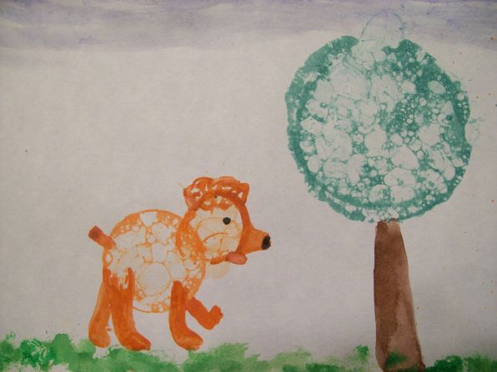

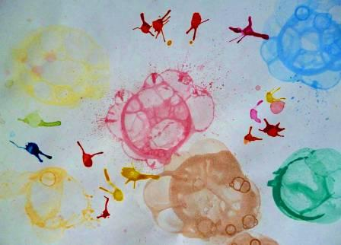

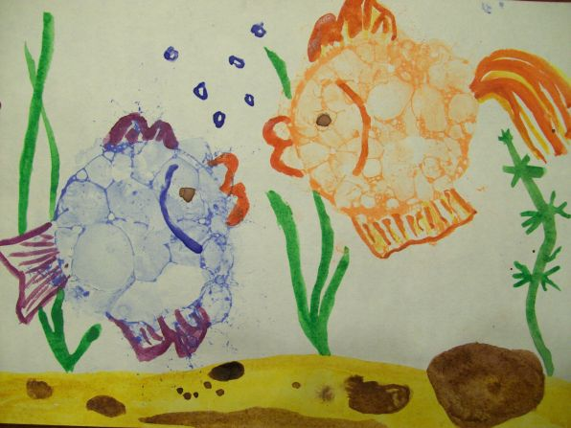
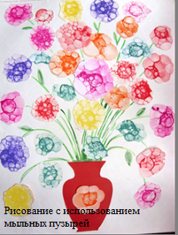
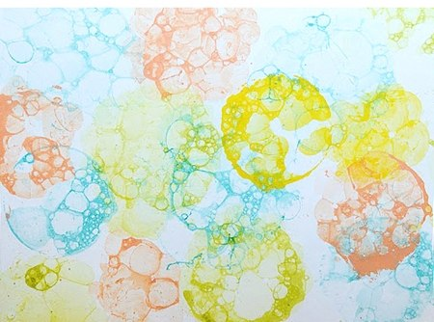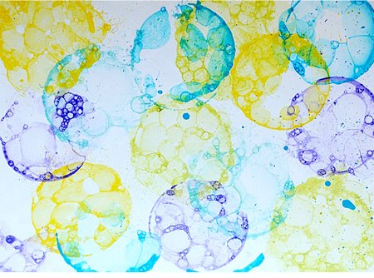

Солнышки.

